ΘΕΜΑ 1
Από τα παρακάτω πεπτίδια ποιό εμφανίζει το μεγαλύτερο θετικό φορτίο σε PH = 7 όταν βρεθεί στο ενδιάμεσο τμήμα μιας πρωτείνης (Δίδεται η pΚ της πλάγιας αλυσίδας της ιστιδίνης =6)
1. Λυσίνη-βαλίνη-ιστιδίνη-γλουταμίνη-γλυκίνη-ισολευκίνη-αλανίνη-προλίνη-ασπαρτικό-κυστείνη-αργινίνη
2. Φαινυλαλανίνη-αλανίνη-αργινίνη-λευκίνη-σερίνη-κυστείνη-λυσίνη-αλανίνη-προλίνη
3. Κυστείνη-ασπαραγίνη-προλίνη-ιστιδίνη-γλυκίνη-λευκίνη-θρεονίνη-γλουταμίνη-κυστείνη-ασπαρτικό
4. Τυροσίνη-αλανίνη-τρυπτοφάνη-φαινυλαλανίνη-λευκίνη-μεθειονίνη-προλίνη-γλυκίνη
ΘΕΜΑ 2
Σημειώσατε ποιό από τα παρακάτω είναι σωστό
1. Το αμινοξύ με πλάγια αλυσίδα –CH₂SH είναι σερίνη και υπάρχει σε μεγάλο ποσοστό στο κολλαγόνο
2. Το αμινοξύ με πλάγια αλυσίδα –CH₂SH είναι βαλίνη και υπάρχει σε μεγάλο ποσοστό στην αιμοσφαιρίνη
3. Το αμινοξύ με πλάγια αλυσίδα –CH₂SH είναι θρεονίνη και υπάρχει σε μεγάλο ποσοστό στην φιμπροίνη του μεταξιού
4. Το αμινοξύ με πλάγια αλυσίδα –CH₂SH είναι κυστείνη και υπάρχει σε μεγάλο ποσοστό στην κερατίνη
5. Το αμινοξύ με πλάγια αλυσίδα –CH₂SH είναι κυστείνη και υπάρχει σε μεγάλο ποσοστό στη μυοσφαιρίνη

ΘΕΜΑ 3
Δίνονται τα παρακάτω αμινοξέα . Σημειώσατε ποιο από τα παρακάτω αμινοξέα θα συνεισφέρει με αρνητικό φορτίο (-1) στο φορτίο μιας πρωτείνης σε PH 7 όταν το αμινοξύ αυτό βρεθεί σε ενδιάμεσο τμήμα σε ένα πρωτεινικό μόριο (δίδεται η pK της πλάγιας αλυσίδας του Asp=3.65, του Glu=4.25, της Lys=10.53 ).

1) (SH)CH₂CH(NH₂) COOH
2) (COOH)CH₂CH₂CH(NH₂) COOH
3) (CH₃)₂CHCH(NH₂) COOH
4) CH₂(NH₂) COOH

ΘΕΜΑ 4

Σχετικά με την αιμοσφαιρίνη απαντήστε ποιο από τα παρακάτω είναι σωστό
1. H S αιμοσφαιρίνη διαφέρει από την αιμοσφαιρίνη Α ως προς την δομή των α- και β- αλυσίδων.
2. H S δεοξυαιμοσφαιρίνη έχει μετάλλαξη στις β-αλυσίδες στη θέση 6 που οδηγεί σε αντικατάσταση του ασπαρτικού σε βαλίνη.
3. H S αιμοσφαιρίνη έχει μετάλλαξη στις α-αλυσίδες που οδηγεί σε αντικατάσταση του γλουταμικού σε βαλίνη.
4. H S αιμοσφαιρίνη ευθύνεται για την μορφή δρεπάνου των ερυθρών κυττάρων.
5. H S αιμοσφαιρίνη έχει μετάλλαξη στις β-αλυσίδες στη θέση 6 που οδηγεί σε αντικατάσταση του γλουταμικού σε βαλίνη.
ΘΕΜΑ 5
Στην κατωτέρω αλληλεπίδραση πρωτεΐνης και ουσίας Α υπάρχουν ισχυρές αλληλεπιδράσεις μεταξύ των πλευρικών αλυσίδων των αμινοξέων της πρωτεΐνης και των χημικών ομάδων της ουσίας. Επιλέξτε από τα παρακάτω ποιο είναι λάθος.

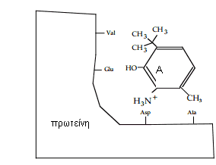

- Η Val αναπτύσσει υδρόφοβες αλληλεπιδράσεις
- Το Glu αναπτύσσει oμοιοπολικό δεσμό
- Το Asp αναπτύσσει ιοντικό δεσμό
- Η Ala αναπτύσσει υδρόφοβες αλληλεπιδράσεις

ΘΕΜΑ 6
Στην παρακάτω Εικόνα δίνεται η χημική δομή της γαλακτόζης. Ποιός από τους παρακάτω χημικούς τύπους αντιστοιχεί σε ολιγοσακχαρίτη που αποτελείται από πέντε μονομερή γαλακτόζης

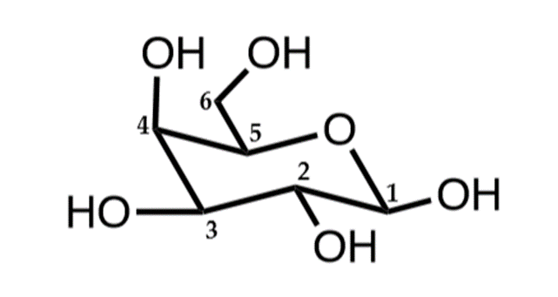

1.C₃₀H₆₀O₃₀ 2. C₄₈H₅₀O₂₂ 3. C₃₆H₅₆O₃₀ 4. C₃₀H₅₂O₂₆

ΘΕΜΑ 7
Τα αμινοξικά κατάλοιπα τα οποία ευνοούν τη δέσμευση του BPG στη δεοξυαιμοσφαιρίνη είναι
- Μη πολικά , με υδρόφοβες πλάγιες αλυσίδες
- Πολικά , μη ιονιζόμενα
- Πολικά ιονιζόμενα με αρνητικά φορτισμένες πλάγιες αλυσίδες
- Πολικά ιονιζόμενα με θετικά φορτισμένες πλάγιες αλυσίδες

ΘΕΜΑ 8
Ποιό από τα παρακάτω σάκχαρα δεν μπορεί να αντιδράσει με το αντιδραστήριο Fehling .
1.Σουκρόζη 2.μαλτόζη 3. φρουκτόζη 4. κελλοβιόζη 5. μαννόζη 6. γαλακτόζη

ΘΕΜΑ 9
Στην Εικόνα παρακάτω φαίνεται μια ανθρώπινη μεμβρανική πρωτεΐνη, η οποία δρα ως ένζυμο με υπόστρωμα την τριφωσφορική γουανοσίνη (GTP). Η δέσμευση της GTP στο ενεργό κέντρο του ενζύμου εξαρτάται από τις πλευρικές αλυσίδες των αμινοξέων της πρωτεΐνης. Ο άνθρακας C_{α} του κάθε αμινοξέος υπογραμμίζεται με ένα *. Σημειώσατε ποια από τις παρακάτω μεταλλάξεις στα εικονιζόμενα αμινοξέα στο ενεργό κέντρο της πρωτεΐνης θα επηρεάσει τη δέσμευση της GTP.
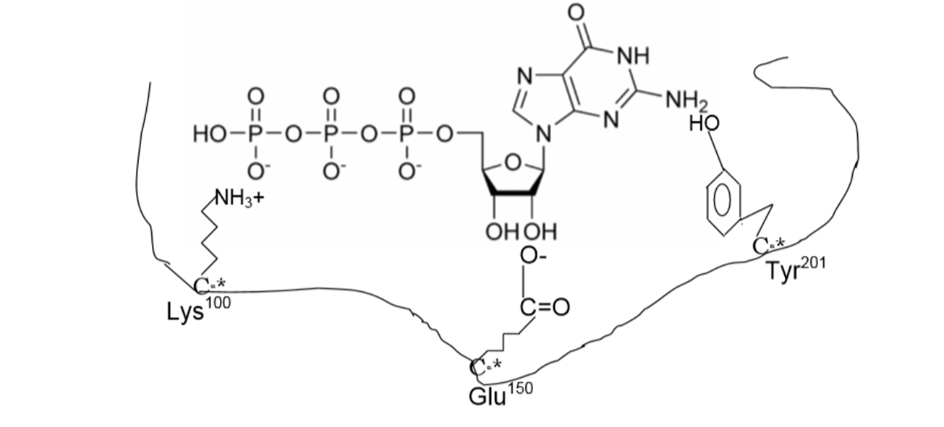
- H Lys¹⁰⁰ μεταλλαγή σε Arg
- H Lys¹⁰⁰ μεταλλαγή σε Glu
- Το Glu¹⁵⁰ μεταλλαγή σε Αsp¹⁵⁰
- Η Tyr²⁰¹ μεταλλαγή σε Ser
ΘΕΜΑ 10
Σημειώσατε την σωστή απάντηση παρακάτω. Η μετάδοση του ιού της γρίπης γίνεται μέσω:
1) αλληλεπίδρασης της λεκτίνης των κυττάρων του ξενιστή και ενός ολιγοσακχαρίτη που περιέχει θεική ηπαράνη στις γλυκοπρωτείνες του ιού
2) αλληλεπίδρασης της λεκτίνης και της σιαλιδάσης του ιού με ένα ολιγοσακχαρίτη που περιέχει σιαλικό οξύ στις γλυκοπρωτείνες του ξενιστή
3) αλληλεπίδρασης της λεκτίνης των επιθηλιακών κυττάρων του ξενιστή και του υδατάνθρακα Le^{b} στις γλυκοπρωτείνες του ιού
4) αλληλεπίδρασης της λεκτίνης του ιού και μιας σιαλιδάσης στον ολιγοσακχαρίτη στις γλυκοπρωτείνες του ξενιστή

